Eclipse 下载

<https://www.eclipse.org/downloads/>

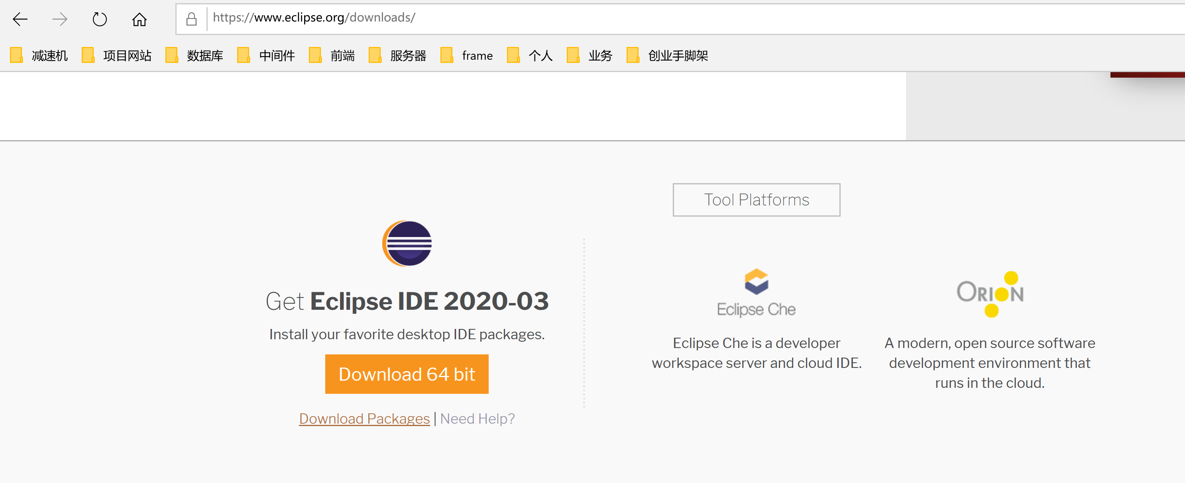

点击packages 查看相应eclipse版本包

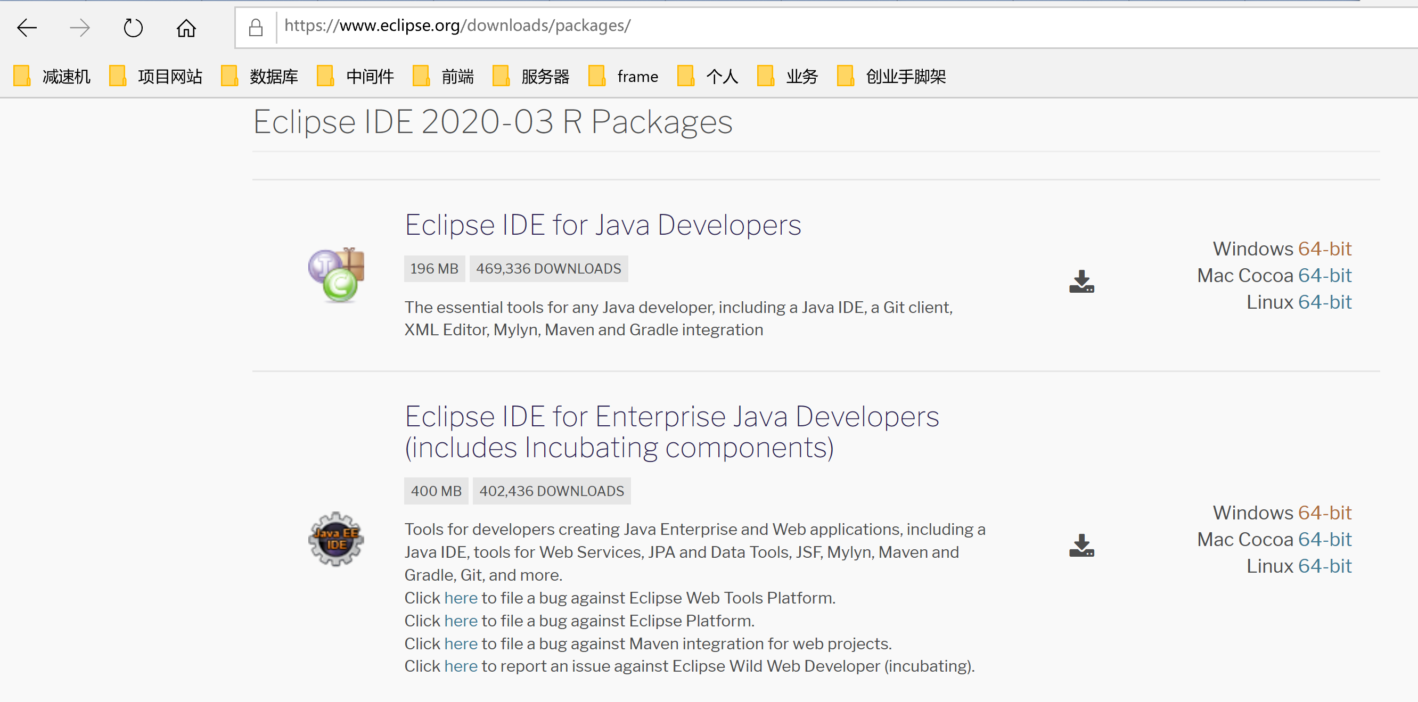

下载对应版本，解压即可

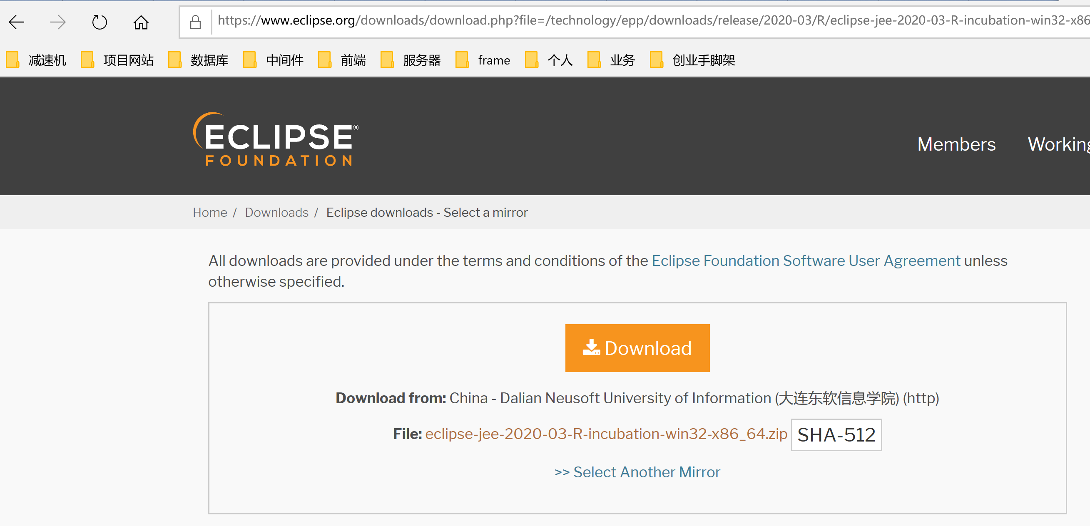

在eclipse.ini中调整eclipse运行内存

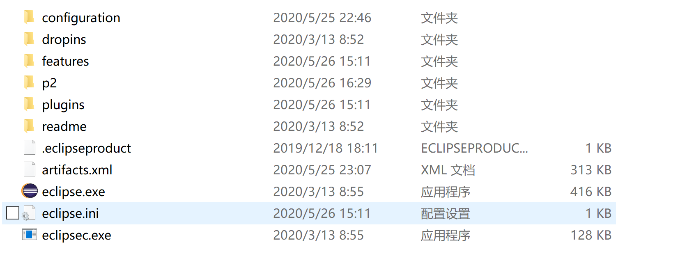

调整运行参数为

-Xms256m

-Xmx2048m

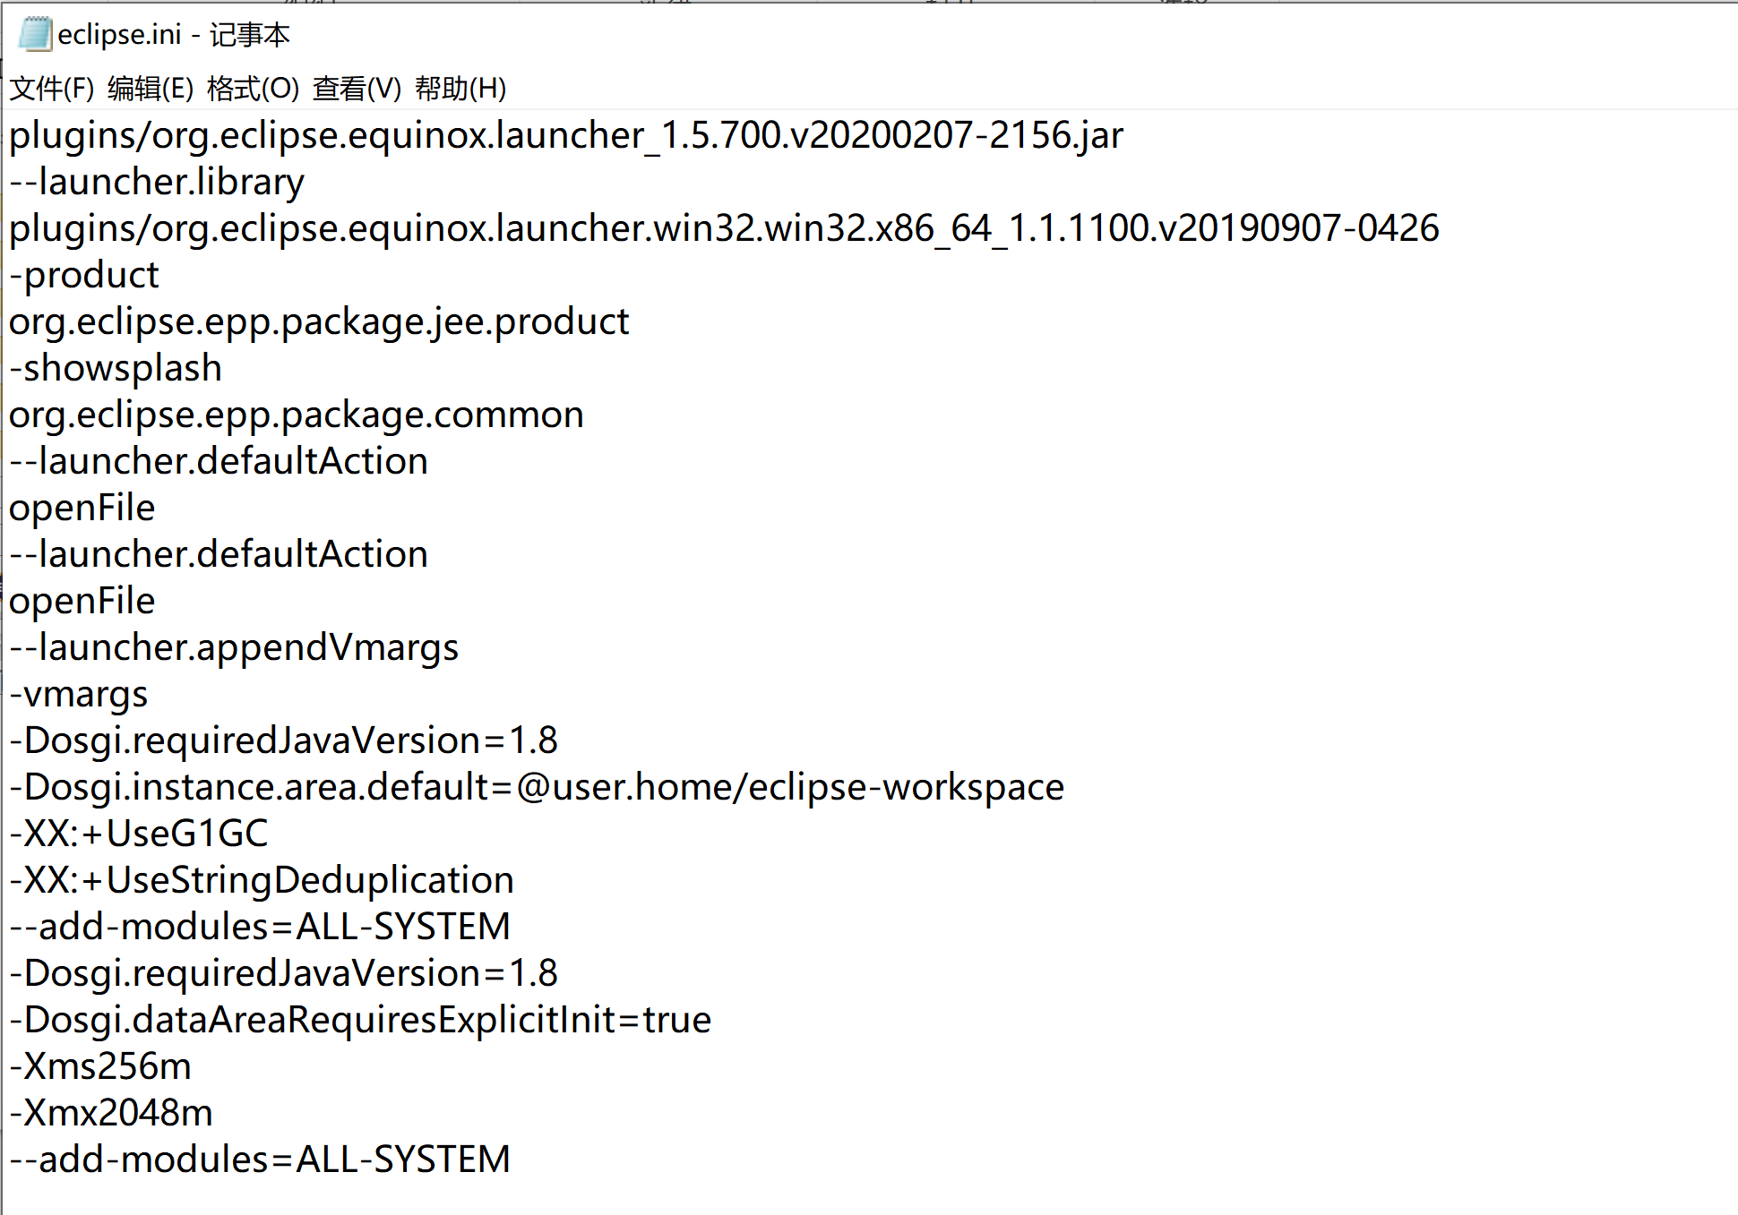

Eclipse 汉化包下载

https://www.eclipse.org/babel/downloads.php

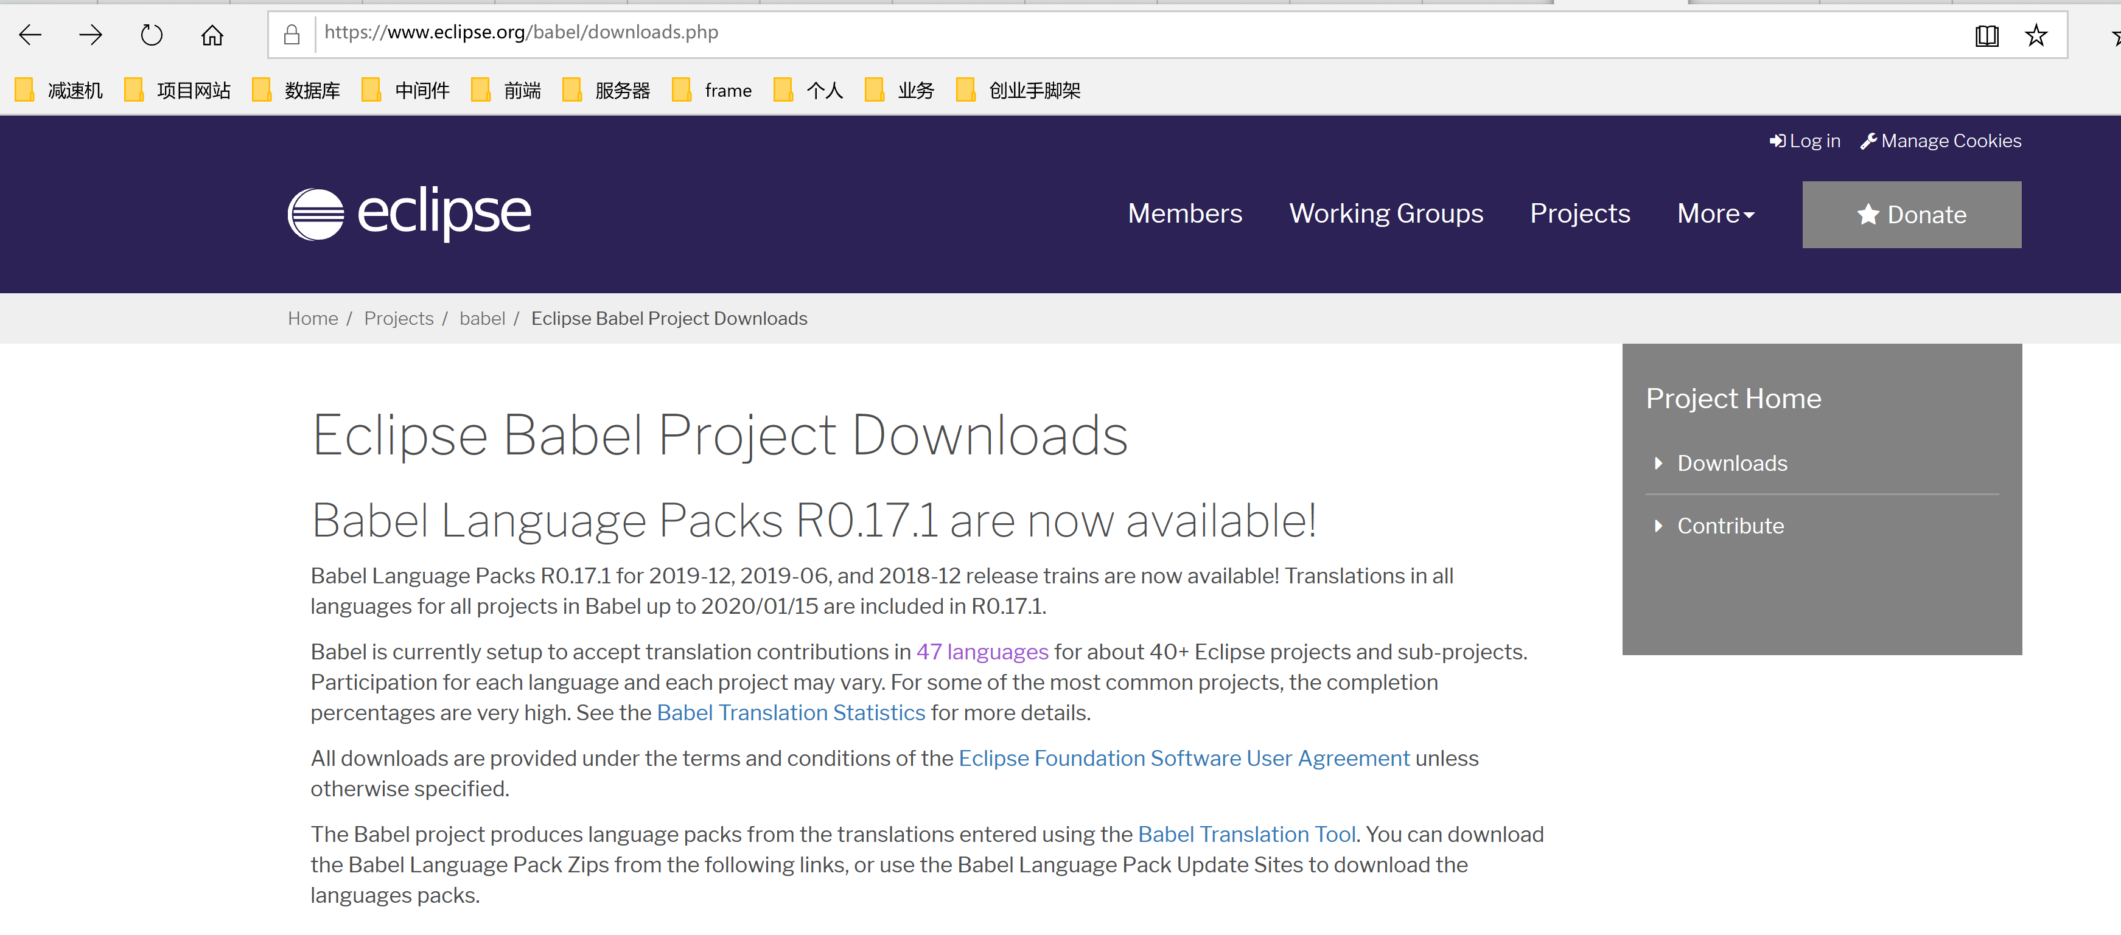

选择最新的2019-12月份的语言包

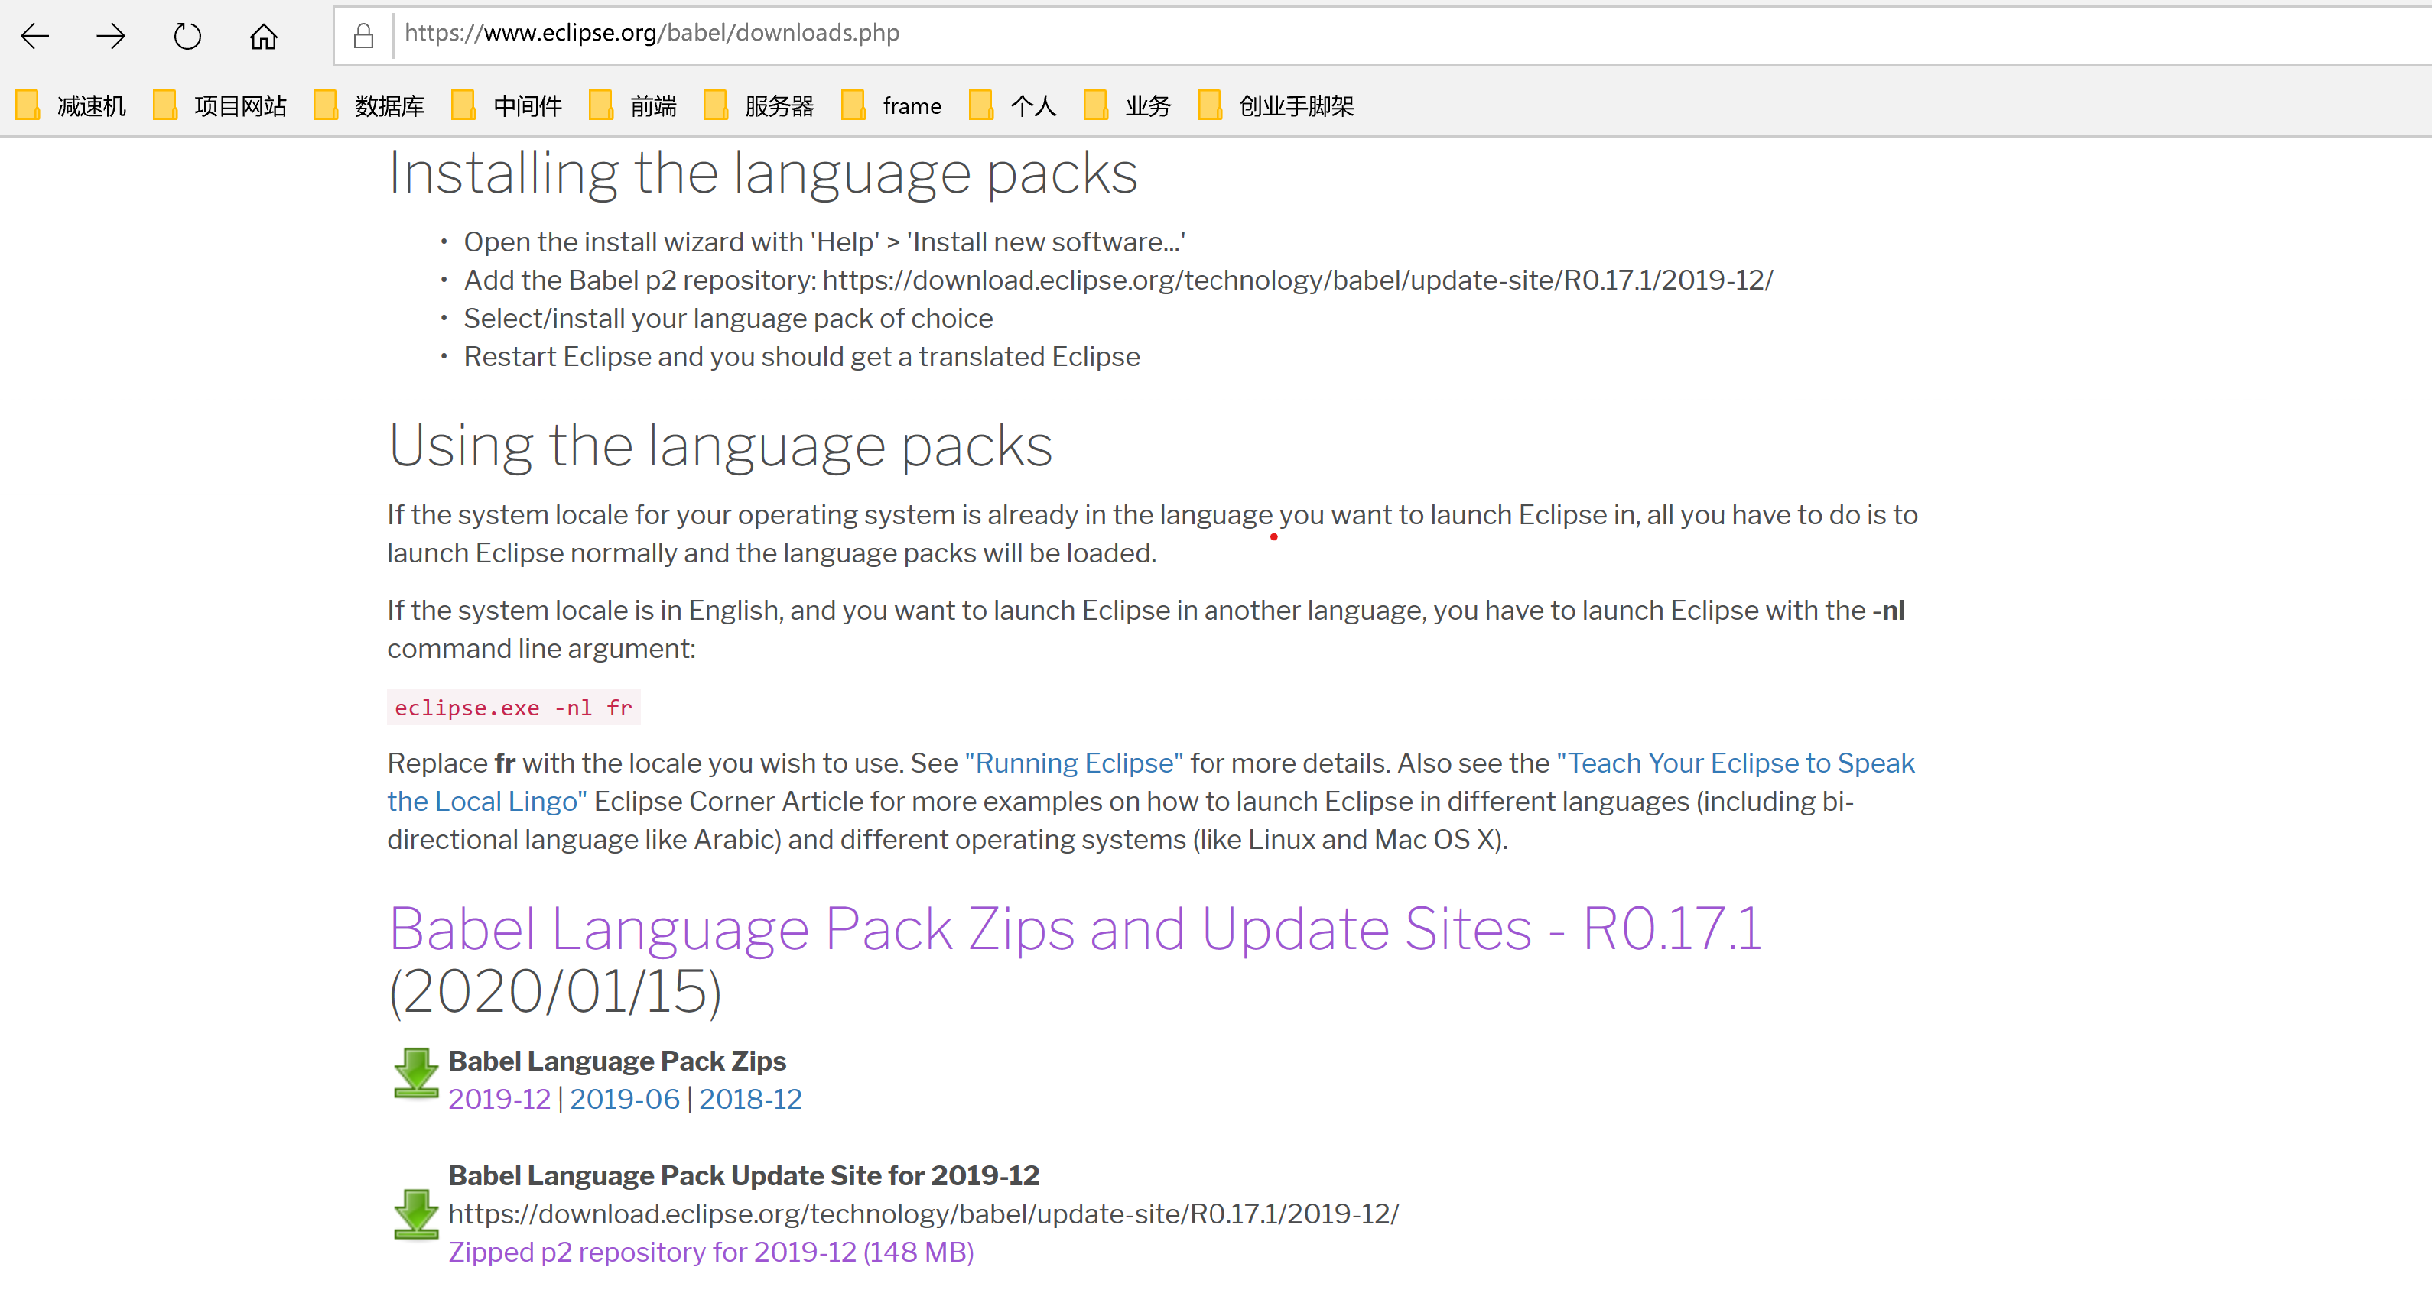

找到其中的简体中文

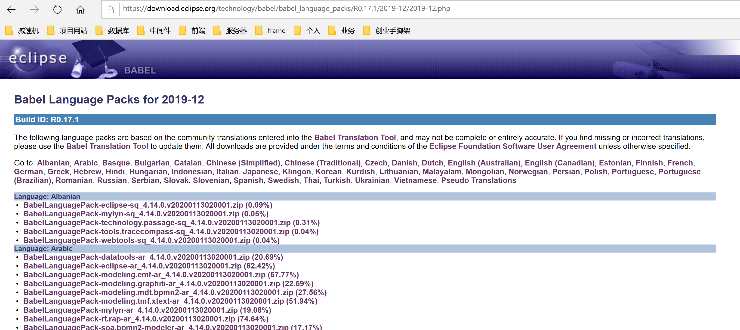

点击[**Chinese (Simplified)**](https://download.eclipse.org/technology/babel/babel_language_packs/R0.17.1/2019-12/2019-12.php#zh), 跳转连接

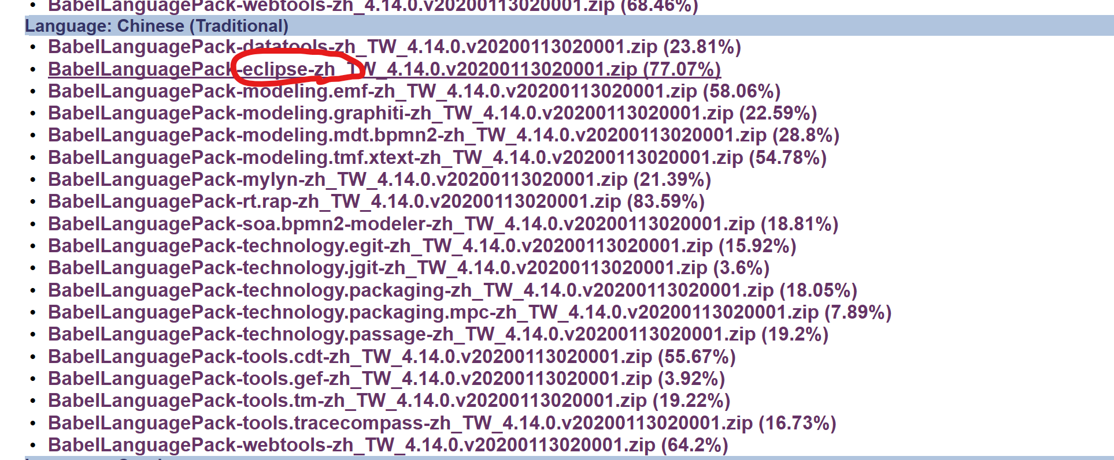

下载完成后解压到eclipse的安装目录下，覆盖其中文件

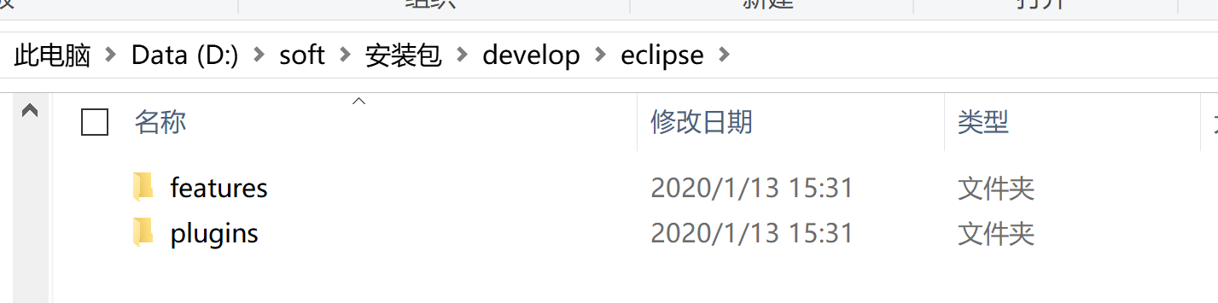

重启eclipse后完成汉化